**2022 ESQL HHL-MySQL Report**

데이터베이스(001)

IT공학전공 1915247 이선아

[회원관리 Tab]

1. **‘회원 목록 전체보기**’ 버튼을 눌렀을 때

* MySQL

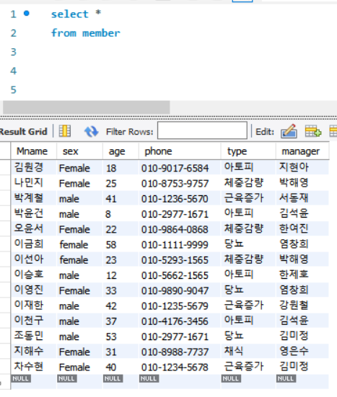

2. **‘선택’** 의 체크박스와 **‘수정’, ‘삭제’** 버튼을 통해 선택된 회원의 정보를 Java 테이블, 연동된 DB에서 모두 수정 및 삭제합니다.

1) **수정 [***Cross Check 점수 신청: 고급언어🡪웹 검증: 1점 신청]**

‘권서연’ 회원 선택 후, 하단의 ‘수정’ 버튼을 눌렀을 때

고객명을 ‘권서연’ -> ‘권서윤’ , 나이 32->33 으로 수정 -> ‘요청성공’ 팝업창이 뜬다.

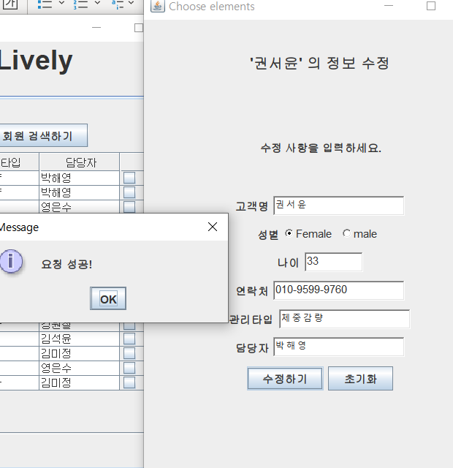

- 웹

- MySQL

2) **삭제**

‘김원경’ 회원 선택 후, 하단의 ‘삭제’ 버튼을 눌렀을 때

‘삭제 완료’ 팝업이 뜨고 테이블에서 삭제.

- MySQL

3. **‘회원 추가하기**’ 버튼을 눌렀을 때

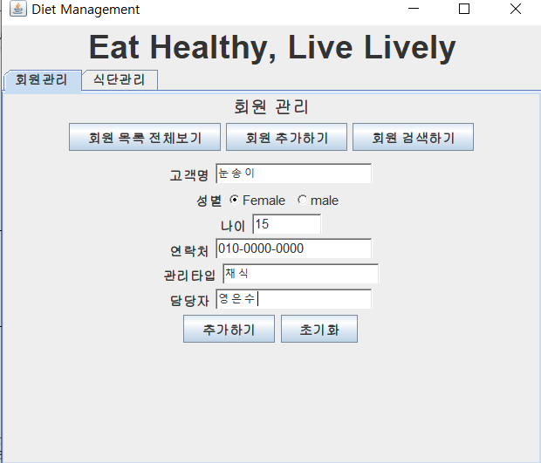

- MySQL

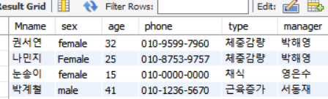

4. 회원 검색하기 버튼을 눌렀을 때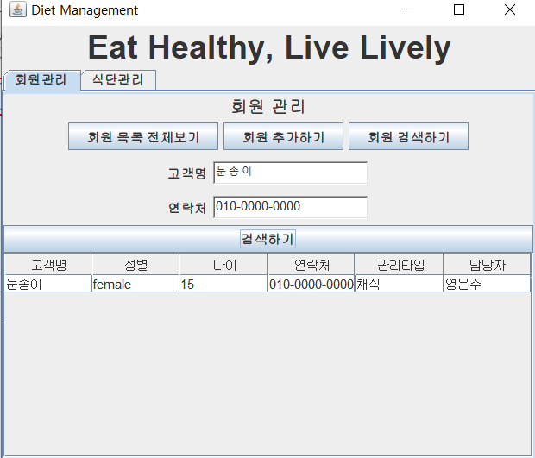

[식당관리 Tab]

1. **‘음식 영양 정보 보기’** 버튼을 눌렀을 때

2. ‘선택’ 체크박스를 통해 선택된 열의 정보를 ‘**수정**’ 버튼을 통해 수정 (‘현미밥’ 선택)

수정사항: 열량: 195 -> 200, 탄수화물: 43.0 -> 45.0, 당: 0.0 ->1.0

- MySQL



3. ‘선택’ 체크박스를 통해 선택된 열의 정보를 ‘**삭제**’ 버튼을 통해 삭제 (‘현미밥’ 선택)

- MySQL



4. **‘회원 식단 관리하기’** 버튼을 통해, 직원 정보를 입력하고 해당 직원이 담당하는 회원의 식단을 나타내기

코드 (‘검색하기’ 버튼의 Event Handling)

**public** **void** actionPerformed(ActionEvent e) {

String dept = depttext.getText();

String emp = emptext.getText();

// connect DB

**try** {

Class.*forName*("com.mysql.jdbc.Driver");

con = DriverManager.*getConnection*("jdbc:mysql://localhost:3306/diet-manage", "root", "1915247");

st = con.createStatement();

} **catch** (Exception connecte) {

System.***out***.println("데이터베이스 연결 오류: " + connecte.getMessage());

}

// bring data from Member Table

**try** {

String SQL

= "SELECT d.Dnum, m.manager, md.*"+

" FROM member_diet AS md"+

" JOIN member AS m"+

" ON md.Mname=m.Mname"+

" JOIN dept as d"+

" ON d.Dname=m.type"+

" WHERE m.manager='"+emp+"'";

rs = st.executeQuery(SQL);

**while** (rs.next()) {

**int** dnum = Integer.*parseInt*(rs.getString("d.Dnum"));

String adname = rs.getString("m.manager");

String mname = rs.getString("md.Mname");

String time=rs.getString("md.time");

String fname = rs.getString("md.foodname");

**int** qty = Integer.*parseInt*(rs.getString("md.qty"));

**double** kcal = Double.*parseDouble*(rs.getString("md.kcal"));

**double** carb = Double.*parseDouble*(rs.getString("md.carb"));

**double** sugar = Double.*parseDouble*(rs.getString("md.sugar"));

**double** protein = Double.*parseDouble*(rs.getString("md.protein"));

**double** fat = Double.*parseDouble*(rs.getString("md.fat"));

Object data[] = { dnum,adname,mname,time, fname, qty, kcal, carb, sugar,protein,fat };

model.addRow(data);

}

} **catch** (Exception searche) {

System.***out***.println("데이터베이스 검색 오류: " + searche.getMessage());

}

}

[구현 방법]

Swing 으로 GUI를 구성했습니다. Java와 MySQL을 연결하여 데이터를 조작한 결과는 모두 JTable을 통해 표현하여 가시성을 높였습니다. SQL 상에서 데이터가 수정되는 것은 사용자에게 보이지 않기 때문에 JTable에도 수정된 결과가 보일 수 있도록 만들었습니다. TabbedPane을 이용하여 사용자에게 ‘회원관리’, ‘식단관리’ 에 대한 정보를 각각의 뷰로 볼 수 있게 했습니다.

[Progress Report]

* 5/20 (금) 기획 시작, DB schema 작성, Java GUI 구현

1차적으로 ‘음악 플레이리스트 관리’ 로 주제를 잡았으나 스키마가 1-2개밖에 나오지 않을 것 같아서 ’식단 관리’ 를 주제로 잡았다. 특히, 당뇨나 아토피 환자들은 전문가의 식단 설계 및 관리가 필요하다고 떠올렸기 때문이다. 그리고 코로나 바이러스로 인해 실내 생활이 증가하면서 식습관 개선이 필요한 사람이 많을 것 같았다. 이번 학기에 객체지향프로그래밍을 수강하기 때문에 swing을 통해 표현하기로 결정했다.

* 5/21 (토) Java GUI 구현, 내부 기능 및 SQL문 작성

SQL문 자체는 INSERT, UPDATE, DELETE, SELECT 등 간단한 것만 사용했기 때문에 얼마 걸리지 않았지만 GUI 만들고 버튼 이벤트 처리 함수 생각하는 데 시간이 가장 많이 소요돼서 주객이 전도된 느낌이었다.

* 5/23 (월) Report 작성

ZOOM 수업에서 우수 과제로 봤던 것만큼 하고 싶어 욕심을 부리다가 제출 시간을 놓쳤다.